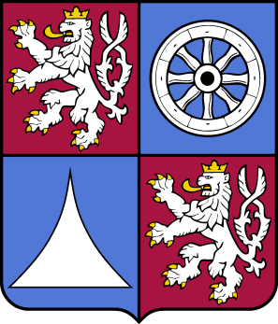

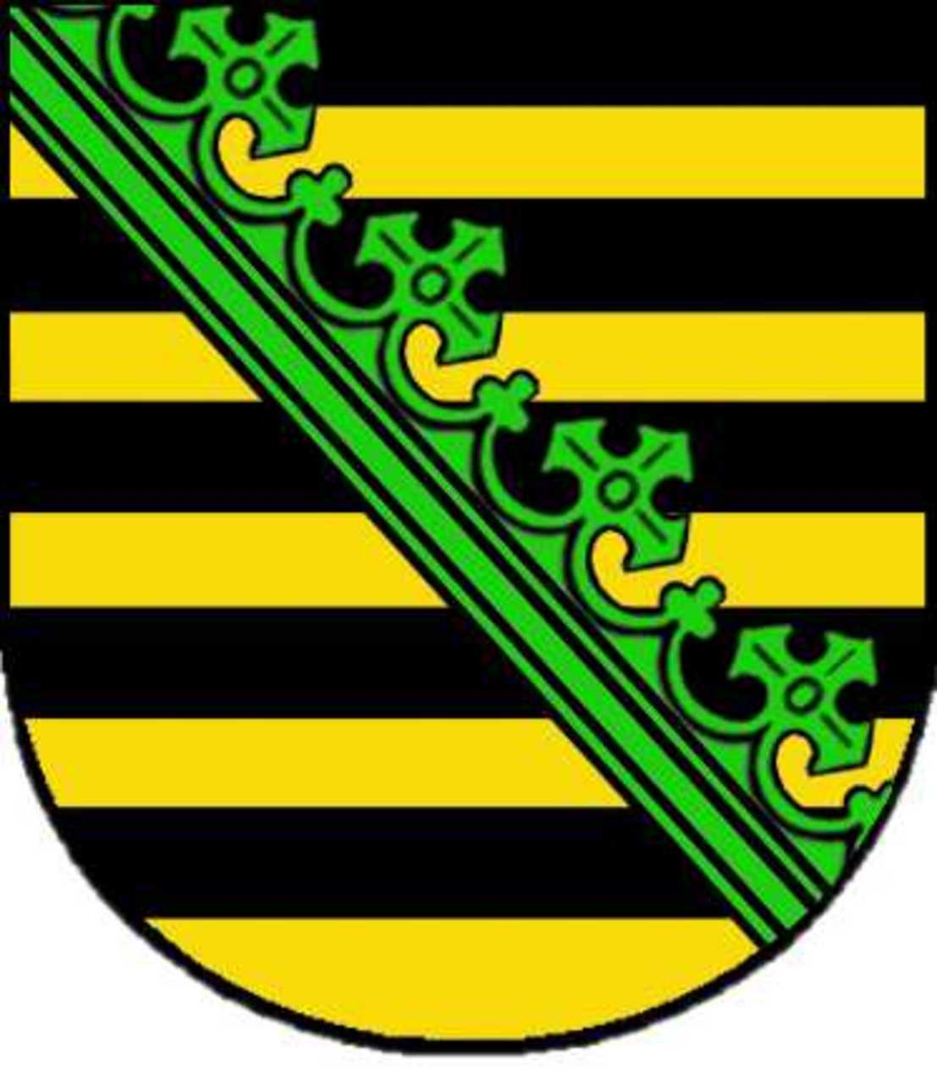

Gemeinsame Erklärung über die Zusammenarbeit
OLP/3338/2014

Die Region Liberec (Tschechische Republik), vertreten durch den Regionspräsidenten Herrn Martin Půta mit dem Sitz in der Regionsbehörde der Region Liberec, U Jezu 642/2a, 461 80 Liberec 2
auf der einen Seite
und
die Landesdirektion Sachsen (Freistaat Sachsen, Bundesrepublik Deutschland), vertreten durch den Präsidenten der Landesdirektion Sachsen, Herrn Dietrich Gökelmann, Altchemnitzer Straße 41, 09120 Chemnitz
auf der anderen Seite
(im Folgenden „Beide Seiten“ genannt)

geben
in Einklang mit der Rechtsordnung der Tschechischen Republik und der Bundesrepublik Deutschland,
unter Beachtung des Vertrages zwischen der Bundesrepublik Deutschland und der Tschechischen und Slowakischen Föderativen Republik über gute Nachbarschaft und freundschaftliche Zusammenarbeit vom 27. Februar 1992,
im Geiste der Deutsch-Tschechischen Erklärung vom 21. Januar 1997 über die gegenseitigen Beziehungen und deren künftige Entwicklung,
im Geiste des Vertrages vom 19. September 2000 zwischen der Bundesrepublik Deutschland und der Tschechischen Republik über die gegenseitige Hilfeleistung bei Katastrophen und schweren Unglücksfällen und den Vereinbarungen zur Umsetzung dieses Vertrages zwischen der Tschechischen Republik und den Freistaaten Sachsen und Bayern vom 27. August 2013,
im Sinne des in Madrid beschlossenen Europäischen Rahmenübereinkommens vom 21. Mai 1980 über grenzüberschreitende Kooperation zwischen Gebietskörperschaften,
mit der Absicht, zur Festigung partnerschaftlicher Beziehungen und einer freundschaftlichen Zusammenarbeit zwischen der Tschechischen Republik und der Bundesrepublik Deutschland insgesamt sowie zwischen der Tschechischen Republik und dem Freistaat Sachsen insbesondere beizutragen und
im Bestreben, diese Aktivitäten auch auf regionaler Ebene zu erweitern und zu vertiefen,
nachfolgende
Gemeinsame Erklärung
ab:
In der Absicht, entsprechend ihren Zuständigkeiten und Möglichkeiten ihre Kontakte auszubauen und die Zusammenarbeit beider Seiten zu intensivieren, vertreten sie die Auffassung, dass die grenzüberschreitende Zusammenarbeit von beiderseitigem Vorteil für die Verständigung, die wirtschaftliche und kulturelle Entwicklung, die innere Sicherheit sowie für die Bewältigung ökologischer Probleme ist. Sie wollen damit auch einen Beitrag zur Verwirklichung von Artikel 13 des Vertrages vom 27. Februar 1992 über gute Nachbarschaft und freundschaftliche Zusammenarbeit sowie der Gemeinsamen Erklärung der Ministerpräsidenten der Tschechischen Republik und des Freistaates Sachsen vom 5. Dezember 1992 leisten.
Die Region Liberec und die Landesdirektion Sachsen wollen die Sächsisch-Tschechische Arbeitsgruppe bei ihrer Arbeit unterstützen und bei der Lösung der sich aus dieser Erklärung ergebenden Sachfragen eng mit ihr zusammenarbeiten. Gleichzeitig betonen sie dabei die Bedeutung, die sie den bereits bestehenden Kontakten beimessen.
Die Vertiefung der Zusammenarbeit soll die Bürgerinnen und Bürger aus den Regionen beider Seiten einander näher bringen und dadurch den europäischen Integrationsprozess fördern.
Beide Seiten beabsichtigen:
● die Zusammenarbeit, insbesondere in den Bereichen Tourismus, Wirtschaftsförderung, Raumplanung und Raumentwicklung, Rettungsdienst, Brandschutz und Katastrophenschutz beziehungsweise Krisenmanagement, Umweltschutz, Öffentliche Verwaltung, Gesundheit und Soziales sowie in Einzelfällen bei kulturellen Veranstaltungen im Rahmen der jeweiligen Zuständigkeiten zu unterstützen, zu intensivieren und dabei auch das Anliegen der Chancengleichheit im Sinne der Strategien von Lissabon und von Europa 2020 zu berücksichtigen;
● den Informations- und Erfahrungsaustausch in den oben genannten Bereichen zu pflegen und einen Beitrag zur Entwicklung des gemeinsamen Grenzraums zu leisten;
● bei Bedarf Fach- und Führungskräfte auszutauschen, wobei beide Seiten die Kosten der offiziellen Besuche und gemeinsamen Veranstaltungen im Sinne der Reziprozität tragen wollen;
● die grenzüberschreitende Zusammenarbeit unter Nutzung der Programme der Europäischen Union fortzusetzen und zu vertiefen;
● die Zusammenarbeit der lokalen Gebietskörperschaften und insbesondere die Arbeit in den Euroregionen als ein weiteres wichtiges Element der partnerschaftlichen grenzüberschreitenden Zusammenarbeit zu unterstützen.

Art und Umfang der Zusammenarbeit werden einvernehmlich festgelegt.
Über Probleme im Zusammenhang mit der Auslegung und Realisierung dieser Erklärung wollen sich beide Seiten im Rahmen gegenseitiger Abstimmung verständigen.
Der Anwendungsbereich dieser Erklärung beschränkt sich auf tschechischer Seite auf die Region Liberec und auf sächsischer Seite auf die Zuständigkeiten der Landesdirektion Sachsen.
Diese Gemeinsame Erklärung über die Zusammenarbeit ersetzt die Gemeinsame Erklärung über die Zusammenarbeit vom 6. April 2006 zwischen der Region Liberec, dem Regierungspräsidium Dresden und der Sächsischen Staatskanzlei.
Diese gemeinsame Erklärung wurde durch die Vertretung der Region Liberec am 25. November 2014 mit dem Beschluss Nr. 438/ZK genehmigt.
Diese Gemeinsame Erklärung wird in vier Ausfertigungen, davon jeweils gleichlautend zwei in deutscher und zwei in tschechischer Sprache unterzeichnet, wobei alle Ausfertigungen die gleiche Gültigkeit haben.
Liberec, 12. Dezember 2014

……………..………………. ….......………………………..
Martin Půta Dietrich Gökelmann Regionspräsident Präsident
Region Liberec Landesdirektion Sachsen

